Министерство общего и профессионального образования
Свердловской области
Муниципальное казенное учреждение Управление образования
Кировградского городского округа
Муниципальное автономное учреждение дополнительного образования
«Центр детского творчества»

Методическая разработка урока
«Снежинка в технике квиллинг»

Разработал: педагог дополнительного образования
Худякова М.В.

г. Кировград
2014 год
Техника «квиллинг».
Название техники пришло к нам из английского языка – quilling («птичье перо»). Одно из названий техники квиллинга – бумагокручение. Из тонких полосок бумаги скручивают роллы, из которых путем несложных манипуляций делают элементы различной формы.
Материалы и инструменты.
Для работы в технике квиллинг идеально подходит цветная бумага для принтера. В работе можно использовать бумагу для оригами. Существует специальная бумага для квиллинга, это наборы полосок стандартной длины и одинаковой толщины. Очень интересные изделия получаются изделия из роллов, скрученных из полосок цветного гофрированного картона.
Для склеивания роллов из бумажных полос проще всего использовать клей ПВА.
Для работы с бумагой вам понадобятся простой карандаш, линейка, циркуль, ластик и ножницы.
Для нарезки бумажных полос лучше взять макетный нож. Режьте бумагу по металлической линейке.
Кроме стандартного набора инструментов неплохо запастись специальным приспособлением для скручивания роллов, которое достаточно просто изготовить самим.
Первый способ: Взять стержень от ручки длинной примерно 5 см. На одном конце трубочки вдоль ее поверхности сделать нагретым кончиком ножа прорезь длиной примерно 5-7 мм.
Второй способ: Взять иглу средней толщины с длинным ушком и деревянную палочку длинной примерно 7-10 см и диаметром 7-8 мм. В палочку вставить острый конец иглы, ушко подрезать с помощью кусачек, чтобы получилась вилочка примерно 5 мм.
Для того чтобы сделать роллы одного диаметра незаменима будет линейка с кружками разного диаметра. Тугой ролл помещаем в кружок нужного диаметра и отпускаем, достаем, склеиваем.

Изготовление основных элементов квиллинга
"Тугой ролл"
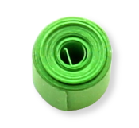Вставляем краешек полоски в прорезь инструмента и закручиваем плотный ролл, придерживая и контролируя его ровность. Снимаем ролл тоже аккуратно, чтобы он не вытянулся конусом. Можно использовать два цвета бумаги и более. Когда закончится одна полоса, подклеиваем другую таким образом, чтобы стык получился не более 2-4 мм и продолжаем скручивать. Тугой ролл, в отличие от распущенного, не расслабляем, а сразу подклеиваем, используя кисточку, зубочистку или иголочку для нанесения клея. Для выполнения тугих роллов также можно пользоваться специальным инструментом. Он так и называется "инструмент для тугого ролла".
"Распущенный ролл"
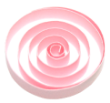Скрученный тугой ролл вставляем в линейку-шаблон, где он раскручивается до необходимого размера, после чего фиксируем кончик клеем. Подклеивать ролл можно также и до придания ему определенной формы. Это мастер выбирает сам.

Элемент "глаз"
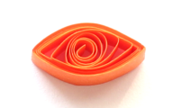Скручиваем тугой ролл, распускаем его до необходимого размера и приминаем, сдавливаем указательными и большими пальцами обеих рук по краям, с двух сторон и подклеиваем.
"Ромб"
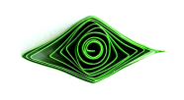Распущенный ролл сжимаем, как во время производства "глаза", плотно смыкаем указательный и большой пальцы одной руки с указательным и большим другой, чтобы сформировать ромб.
"Капля"
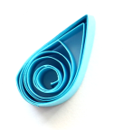Скрученный ролл распускаем либо в руке, придерживая пальцами, либо, если нам нужен определенный размер, в шаблоне с кругами. После сдавливаем ролл пальцами с одной стороны и получаем форму капельки. "Хвостик" полосочки подклеиваем и даем подсохнуть.
"Сердце"
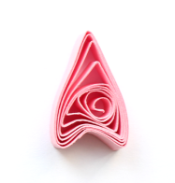Расслабляем ролл, делаем каплю, склеиваем ее и вдавливаем пальцами нижнюю часть капли внутрь, чуть заостряя краешки. Также этот элемент можно делать с помощью карандаша или ручки.
"Треугольник"
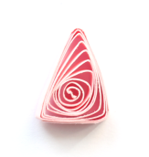Слегка расслабленный ролл придавливаем двумя пальцами правой руки и прижимаем третью сторону пальцем левой. Таким образом, получаем треугольник.
"Квадрат"
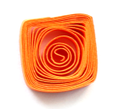Слегка сжимаем стороны распущенного ролла, как при изготовлении ромба, но не слишком сильно, придавая форму квадрата.
"Тюльпан"
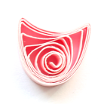Несколько таких элементов уже могут составить готовую композицию. Одну сторону скрученного и слегка распущенного ролла вдавливаем внутрь обратной стороной (ручкой) инструмента для квиллинга. Пальцами чуть заостряем края и получаем тюльпан. Подклеиваем краешек, и элемент готов.
"Полукруг"
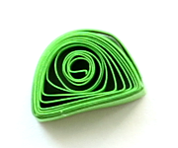Делается подобно тюльпану. Только скрученный ролл формируем не ручкой инструмента, а пальцами, и, при этом, не вдавливаем одну сторону вглубь, а оставляем ее ровной. Получается полукруг.
"Полумесяц"
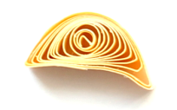Делается как полукруг, но более выгнут.

Дополнительно украсить авторские (творческие) работы можно такими элементами, как скроллы.
"S-скролл"
Полоска бумаги скручивается в тугой ролл до половины и с другой стороны тоже до половины, только в противоположную сторону. Так мы получаем элемент, похожий на букву "S". Этот скролл не подклеивается. Он чуть распускается и сохраняет нужную форму.
"V-скролл"
Сгибаем полосочку ровно пополам и туго скручиваем наружу каждую сторону до сгиба. Получается скролл похожий на букву "V" или усики бабочки.
Скролл "сердце"
Делается аналогично скроллу V, только полосочки бумаги скручиваем туго не наружу, а внутрь, во внутреннюю сторону угла. Получается сердечко. Его можно выложить в формочку шаблона и дать распуститься до нужного размера.
Скролл "завиток"
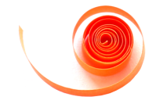Полосочка почти до конца скручивается в тугой ролл и распускается естественным образом.
Скролл "веточка"
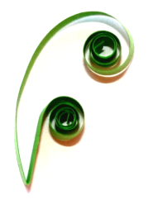Полоску сгибаем в соотношении 1:2. Концы закручиваем в одну сторону.

Объемные модели из бумаги. Квиллинг.
Тема: «Снежинка».
Цель: продолжать знакомство детей с техникой «Квиллинг».

Задачи:
- Научить склеивать объемную модель из модулей в технике квиллинг, продолжать осваивание терминологии использующейся в данной технике.
- развивать у учащихся глазомер, формировать навыки ручного труда, творческие способности;
- воспитывать аккуратность.

Материалы и инструменты:
  - полоски бумаги, клей, кисточки, палочки для скручивания;
  - готовая модель снежинки;
  - флеш-ролик «превращение капельки в снежинку», песни на тему зимы и Нового года.

План урока:
    - Организационный момент. 5 мин.
    - Показ флеш-ролика и беседа. 15 мин.
    - Практическая работа. Изготовление снежинки в технике квилинг. 20 мин.
    - Перемена. 10 мин.
    - Практическая работа. 30 мин.
    - Подведение итогов занятия. 10 мин.

Ход урока:
- Организационный момент.
Приветствие учащихся, проверка посещаемости и готовности к занятию.
- Беседа:

Показ флеш-ролика.

Обсуждение: «Про что ролик?», «Что происходит с капелькой?». «Да, при жаркой погоде вода испаряется виде маленьких капелек, в облаках они охлаждаются, присоединяются друг к другу, превращаясь в снежинку. Снежинки падают на землю и при жаркой погоде тают, превращаясь в капельку воды. Сегодня мы сделаем снежинки из маленьких «капелек» в технике квиллинг».

Педагог повторяет основы квиллинга и терминологию: «Квиллинг – бумагокручение. Из тонких полосок бумаги скучиваем роллы – накручиваем полоски на палочку, распускаем ролл, на свободный конец намазываем кисточкой клей с внутренней стороны и приклеиваем. Из роллов мы формируем элемент «капелька» (отводим центр ролла в сторону и пальчиками сжимаем ролл с другой стороны), 6 штук. Эти элименты склеиваем между собой нанося клей на вертикальную сторону элементов». Как делать остальные элементы педагог рассказывает в процессе работы.
- Практическая работа. Изготовление снежинки в технике квиллинг.
Выполнение элемента «глаз»: делаем ролл, сжимаем его пальчиками с обеих сторон (6 штук).
- Перемена. 10 мин.
- Практическая работа. Изготовление снежинки в технике квиллинг. Продолжение.

Выполнение элемента «треугольник»: делим полосу бумаги поровну на две части, делаем ролл, сжимаем элемент «капелька», берем капельку вершиной вверх, снизу прижимаем пальчиком, образуя треугольник (12 штук). (Новый элемент показывать как всему классу сразу, так и каждому индивидуально).
- Подведение итогов занятия. Обсуждение результатов, уборка кабинета.

